国家体育总局体育信息中心

2020年度部门决算

**第一部分 国家体育总局体育信息中心概况**

一、主要职能

二、单位机构设置

**第二部分 国家体育总局体育信息中心2020年度部门决算表**

一、收入支出决算总表

二、收入决算表

三、支出决算表

四、财政拨款收入支出决算总表

五、一般公共预算财政拨款支出决算表

六、一般公共预算财政拨款基本支出决算表

七、一般公共预算财政拨款“三公”经费支出决算表

八、政府性基金预算财政拨款收入支出决算表

九、国有资本经营预算财政拨款支出决算表

**第三部分 国家体育总局体育信息中心2020年度部门决算情况说明**

**第四部分 名词解释**

**第一部分 国家体育总局体育信息中心概况**

**一、主要职能**

承担国内外体育信息的收集、研究、咨询和服务保障；承担全国体育系统信息化的规划、建设和管理工作；承担大型体育比赛电子信息工程的组织管理和技术保障工作；负责我国电子竞技运动项目的管理等。

**二、单位机构设置**

中心内设办公室、综合业务部、财务处、信息研究部、信息化规划与应用部、信息资源部、运动会技术管理部、网站部、信息技术开发部、声像部、电子竞技项目部共11个处室。

**第二部分 国家体育总局体育信息中心2020年度部门决算表**



















**第三部分 国家体育总局体育信息中心**

**2020年度部门决算情况说明**

**一、收入支出决算总体情况说明**

**国家体育总局体育信息中心2020年度收入总计**6,036.27**万元，支出总计**6,036.27**万元。与2019年度的11,054.88万元相比，收、支总计各减少5,018.61万元，下降45.39%。主要原因是一般公共预算财政拨款收入增加42.16万元,**政府性基金预算财政拨款收入减少0万元**，事业收入减少5,741.93万元，其他收入增加64.5万元，年初结转和结余增加59.51万元，使用非财政拨款结余增加557.15万元。**

**图1：收、支决算总计变动情况**

**（单位：万元）**

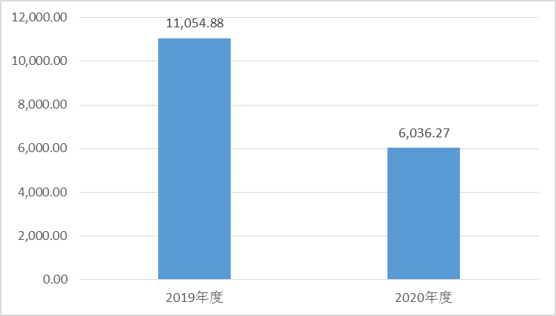

**二、收入决算情况说明**

**本年收入合计5，288万元，其中：财政拨款收入2,022.36万元，占38.24%；事业收入3,201.1万元，占60.54%；其他收入64.54万元，占1.22%。**

**图2：收入决算**

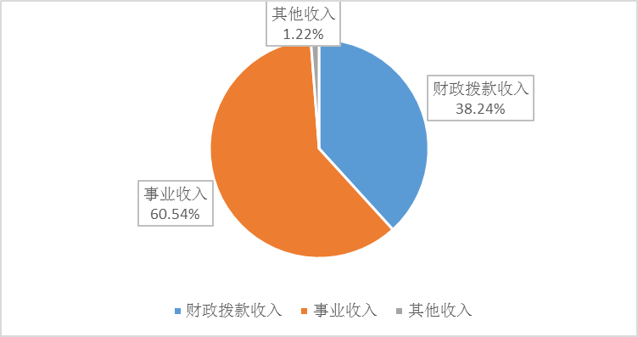

**三、支出决算情况说明**

**本年支出合计5,695.93万元，其中：基本支出4,239.46万元，占74.43%；项目支出1,456.47万元，占25.57%。**

**图3：支出决算**

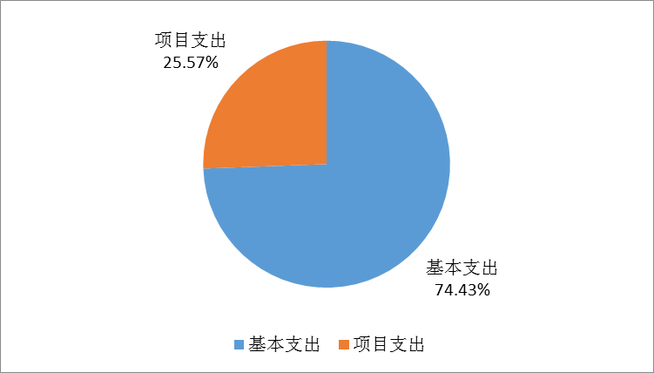

**四、财政拨款收入支出决算总体情况说明**

**国家体育总局体育信息中心2020年度财政拨款收支总决算2,081.83万元。与2019年1,980.2万元相比，财政拨款收、支总计各增加101.63万元，上升5.13%。主要原因是2020年项目经费财政拨款增加。**

**图4：财政拨款收、支决算总计变动情况**

**（单位：万元）**

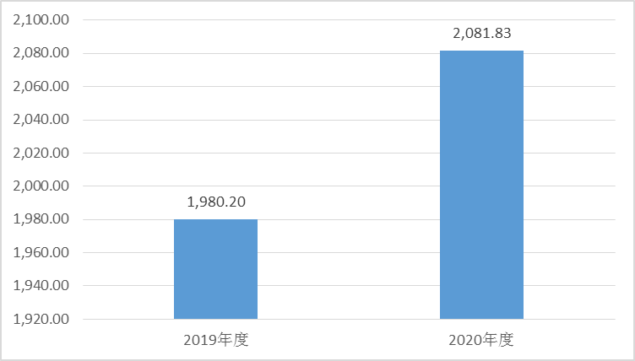

**五、一般公共预算财政拨款支出决算情况说明**

**（一）一般公共预算财政拨款支出决算总体情况。**

**国家体育总局体育信息中心2020年度一般公共预算财政拨款支出2,029.18万元，占财政拨款本年支出的97.83%。与2019年的1,875.73万元相比，一般公共预算财政拨款支出增加153.45万元，上升8.18%。主要原因是2020年项目经费财政拨款增加。**

**图5：一般公共预算财政拨款支出决算变动情况**

**（单位：万元）**

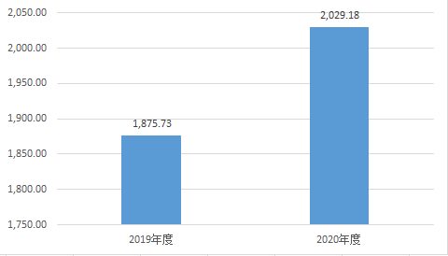

**（二）一般公共预算财政拨款支出决算结构情况。**

**国家体育总局体育信息中心2020年度一般公共预算财政拨款支出主要用于以下方面：文化旅游体育与传媒支出（类）1,831.83万元，占90.27%；住房保障支出（类）197.35万元，占9.73%。**

**图6：一般公共预算财政拨款支出决算结构**

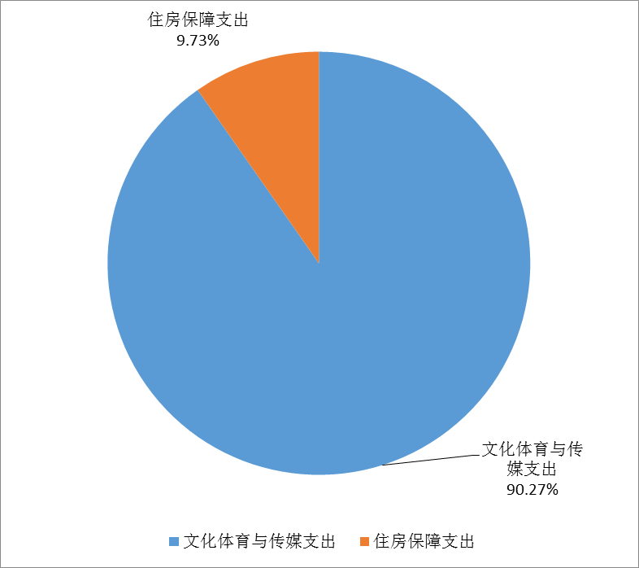

**（三）一般公共预算财政拨款支出决算具体情况。**

**国家体育总局体育信息中心2020年度一般公共预算财政拨款支出年初预算为2,036.83万元，支出决算为2,029.18万元，完成年初预算的99.62%。其中：**

**1.** **文化旅游体育与传媒支出（类）体育（款）一般行政管理事务（项）。年初预算1,411.47万元，支出决算为1,411.47万元，完成年初预算的100%。**

**2.** **文化旅游体育与传媒支出（类）体育（款）其他体育支出（项）。年初预算为420.36万元，支出决算为420.36万元，完成年初预算的100%。**

**3.** **住房保障支出（类）住房改革支出（款）住房公积金（项）。年初预算为165万元，支出决算为157.35万元，完成年初预算的95.36%。**

**4.** **住房保障支出（类）住房改革支出（款）提租补贴（项）。年初预算为15万元，支出决算为15万元，完成年初预算的100%。**

**5.** **住房保障支出（类）住房改革支出（款）购房补贴（项）。年初预算为25万元，支出决算为25万元，完成年初预算的100%。**

**六、一般公共预算财政拨款基本支出决算情况说明**

**国家体育总局体育信息中心2020年度财政拨款基本支出617.71万元，其中：人员经费480.48万元，主要包括：基本工资、津贴补贴、机关事业单位基本养老保险缴费、职工基本医疗保险缴费、**其他社会保障缴费、**住房公积金、医疗费、**离休费、退休费**；公用经费137.22万元，主要包括：办公费、印刷费、水费、电费、邮电费、取暖费、物业管理费、差旅费、维修（护）费、租赁费、委托业务费、其他交通费用、其他商品和服务支出、办公设备购置、信息网络及软件购置更新。**

**七、关于2020年度一般公共预算财政拨款“三公”经费支出决算情况说明**

**国家体育总局体育信息中心2020年度“三公”经费财政拨款支出预算及支出均为0。**

**八、政府性基金预算财政拨款收支情况说明**

国家体育总局体育信息中心2020年度政府性基金预算财政拨款年初结转和结余0万元，本年收入45万元，本年支出45万元，年末结转和结余0万元。其中：

**其他支出（类）彩票公益金安排的支出（款）用于体育事业的彩票公益金支出（项）。年初预算45万元，支出决算为45万元，完成年初预算的100%。**

**九、国有资本经营预算财政拨款支出决算情况说明**

国家体育总局体育信息中心无国有资本经营预算。

**十、其他重要事项的情况说明**

国有资产占用情况:

截至2020年12月31日，本单位共有车辆0辆；单位价值50万元以上通用设备2台（套），单价100万元以上专用设备0台（套）。

**第四部分 名词解释**

一、财政拨款收入：指中央财政当年拨付的资金。

二、事业收入：指事业单位开展体育业务活动及辅助活动所取得的收入。如：体育技术服务收入和体育衍生业务收入等。

三、其他收入：指除上述财政拨款、事业收入、经营收入等以外的收入。主要包括投资收益、利息收入和租金收入等。

四、使用非财政拨款结余：指事业单位使用以前年度积累的非财政拨款结余弥补当年收支差额的金额。

五、年初结转和结余：指以前年度尚未完成、结转到本年仍按原规定用途继续使用的资金以及按照财政部有关规定形成的项目结余资金。

六、文化旅游体育与传媒支出（类）体育（款）一般行政管理事务（项）：主要反映行政管理事务方面的项目支出。

七、文化旅游体育与传媒支出（类）体育（款）其他体育支出（项）：主要反映除上述项目以外其他用于体育方面的支出。

八、社会保障和就业支出（类）行政事业单位养老支出（款）机关事业单位职业年金缴费支出（项）：反映机关事业单位实施养老保险制度由单位缴纳的职业年金支出。

九、住房保障支出（类）住房改革支出（款）住房公积金（项）：主要反映按照《住房公积金管理条例》的规定，按国家规定的缴存基数和缴存比例为职工缴纳的住房公积金。

十、住房保障支出（类）住房改革支出（款）提租补贴（项）：主要反映按国务院规定，针对在京中央单位公有住房租金标准提高发放的补贴。

十一、住房保障支出（类）住房改革支出（款）购房补贴（项）：指根据《国务院关于进一步深化城镇住房制度改革加快住房建设的通知》（国发[1998]23号）规定，自1998年停止实物分房后，对房价收入比超过4倍以上地区的无房和住房未达标职工发放的住房货币化改革补贴资金。目前，按照《中共中央办公厅 国务院办公厅转发建设部等单位<关于完善在京中央和国家机关住房制度的若干意见>的通知》（厅字[2005]8号）规定的标准执行。

十二、其他支出（类）彩票公益金安排的支出（款）用于体育事业的彩票公益金支出（项）：主要反映体育事业彩票公益金安排的支出。

十三、结余分配：指事业单位按规定提取的职工福利基金、事业基金和缴纳的所得税。

十四、年末结转和结余：指单位本年度或以前年度预算安排、因客观条件发生变化未全部执行或未执行，结转到以后年度继续使用的资金，或项目已完成等产生的结余资金。

十五、基本支出：指为保障机构正常运转、完成日常工作任务而发生的人员支出和公用支出。

十六、项目支出：指在基本支出之外为完成特定行政任务和事业发展目标所发生的支出。

十七、“三公”经费：纳入中央财政预决算管理的“三公”经费，是指中央部门用财政拨款安排的因公出国（境）费、公务用车购置及运行费和公务接待费。其中，因公出国（境）费反映单位公务出国（境）的住宿费、旅费、伙食补助费、杂费、培训费等支出；公务用车购置及运行费反映单位公务用车购置费、燃料费、维修费、过路过桥费、保险费等支出；公务接待费反映单位按规定开支的各类公务接待（含外宾接待）支出。